Отчёт по лобораторной работе №9
  - Понятие подпрограммы. Отладчик GDB.
Мещерякова София Андреевна
Содержание

1. Цель работы
Приобретение навыков написания программ с использованием подпрограмм. Знакомство с методами отладки при помощи GDB и его основными возможностями.

2. Выполнение лабораторной работы

2.1 Реализация подпрограмм в NASM
- Создадим каталог для программ лабораторной работы № 9, перейдём в него и создадим файл lab09-1.asm (рис. 1).
Рисунок 1: Создаем каталог и файл для лабораторной работы №9
Открываем файл и вводим программу из листинга 9.1 (рис. 2).
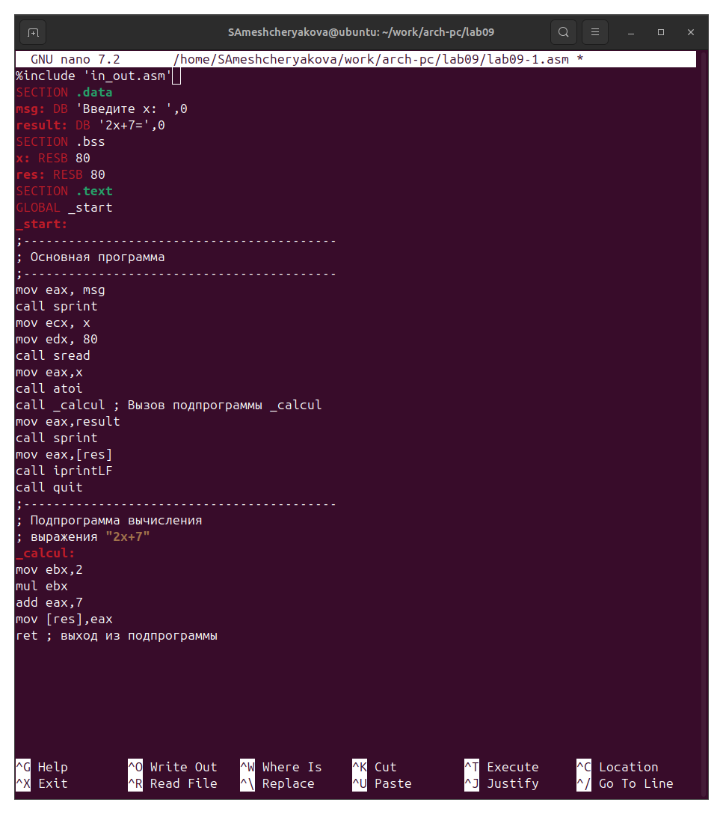
Рисунок 2: Текст программы (Листинг 9.1)
Создаем исполняемый файл и запускаем его (рис. 3).
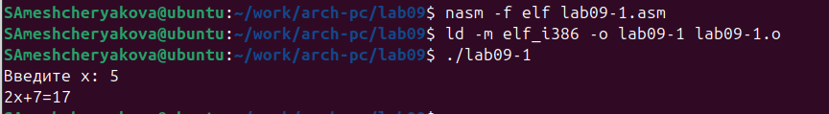
Рисунок 3: Запуск программы
Изменяем файл, добавив подпрограмму _subcalcul (рис. 4).
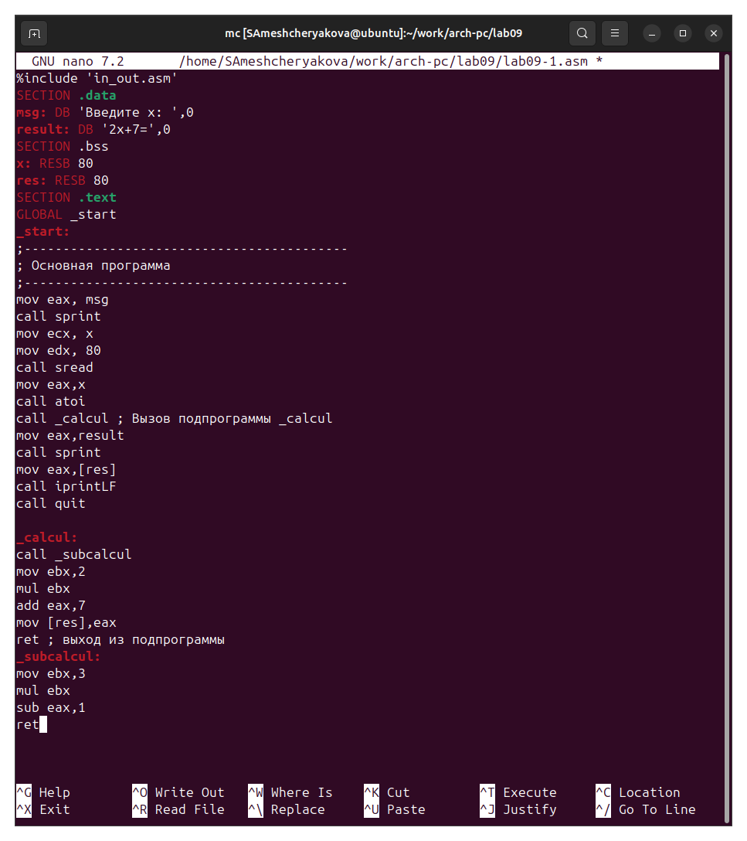
Рисунок 4: Текст программы
Создаем исполняемый файл и запускаем его (рис. 5).
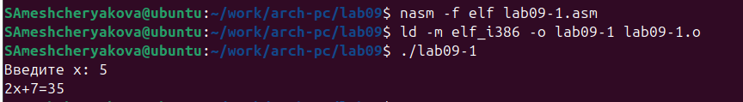
Рисунок 5: Запуск программы

2.2 Отладка программам с помощью GDB
Создадим файл lab09-2.asm (рис. 6).
Рисунок 6: Запуск программы
Открываем файл и вводим программу из листинга 9.2 (рис. 7).
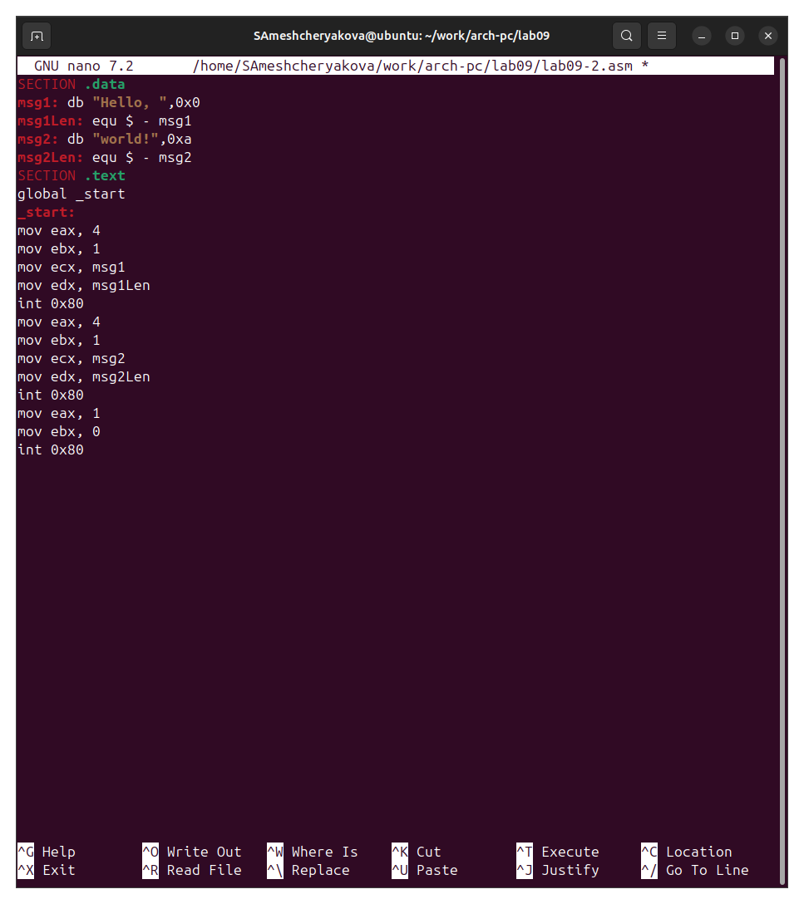
Рисунок 7: Текст программы (Листинг 9.2)
Получим исходный файл с использованием отладчика gdb (рис. 8).
Рисунок 8: Получаем исполняемый файл
Загрузим файл в отладчик и запустим в нем программу (?@fig-009).
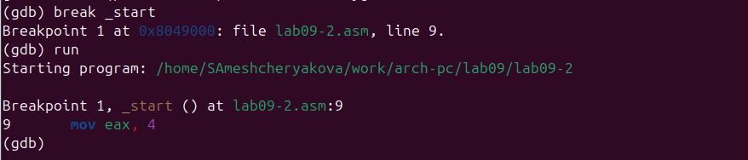
Рисунок 9: Запуск файла в отладчике (команда run)
Устанавливаем брейкпоинт на метку _start и запускаем программу (рис. 10).

Рисунок 10: Установка брейкпоинта
Смотрим дисассимилированный код программы, начиная с метки _start (рис. 11).
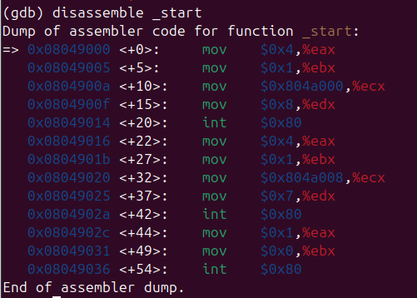
Рисунок 11: Дисассимилированный код программы
Переключаемся на отображение команд с Intel’овским синтаксисом (рис. 12).
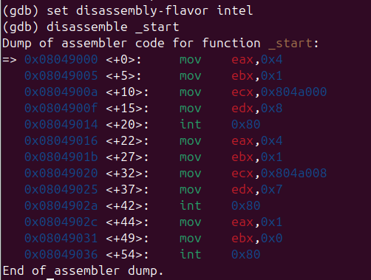
Рисунок 12: Синтаксис Intel
Различия отображения синтаксиса машинных команд в режимах ATT и Intel:
- Порядок операндов:
- ATT: исходный операнд, затем результирующий, Intel: результирующий операнд, затем исходный.
- Разделители:
- ATT: запятые, Intel: запятые или косые черты (/).
- Указание размера операндов:
- ATT: префиксы перед операндом (b, w, l, q), Intel: суффиксы после операнда (b, w, d, q).
- Знак операндов:
- ATT: положительные значения начинаются с $, Intel: положительные значения без $.
- Обозначение адресов:
- ATT: в круглых скобках, Intel: без скобок.
- Обозначение регистров:
- ATT: с символом % (например, %eax), Intel: без %, может начинаться с R или E (например, RAX, EAX).
Включаем режим псевдографики (рис. 13).
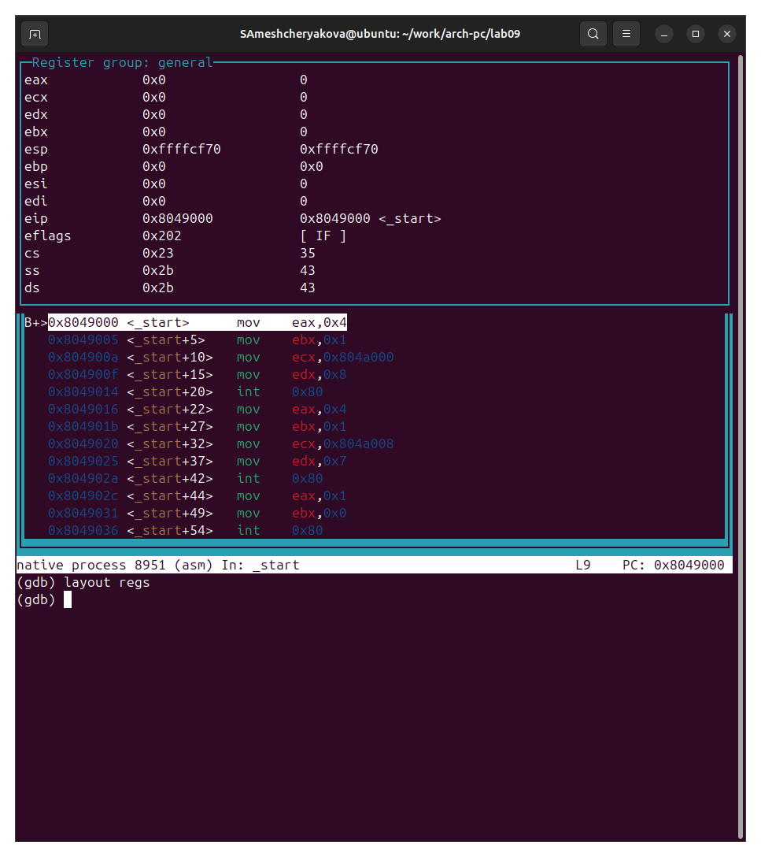
Рисунок 13: Отображение регистров и их значений, результат дисассимилирования программы
Проверяем была ли установлена точка остановки (рис. 14).
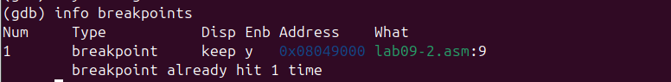
Рисунок 14: info breakpoints - для просмотра информации о о точках останова
Установим еще один брейкпоинт (рис. 15).
Рисунок 15: Новый брейкпоинт
Посмотрим информацию о всех установленных точках останова (рис. 16).
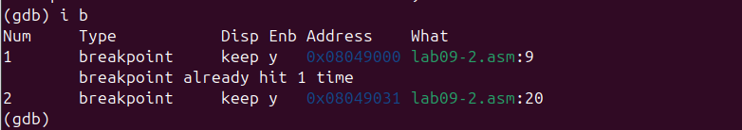
Рисунок 16: Информация о брейкпоинтах
Выполняем 5 инструкций командой si (рис. 17).
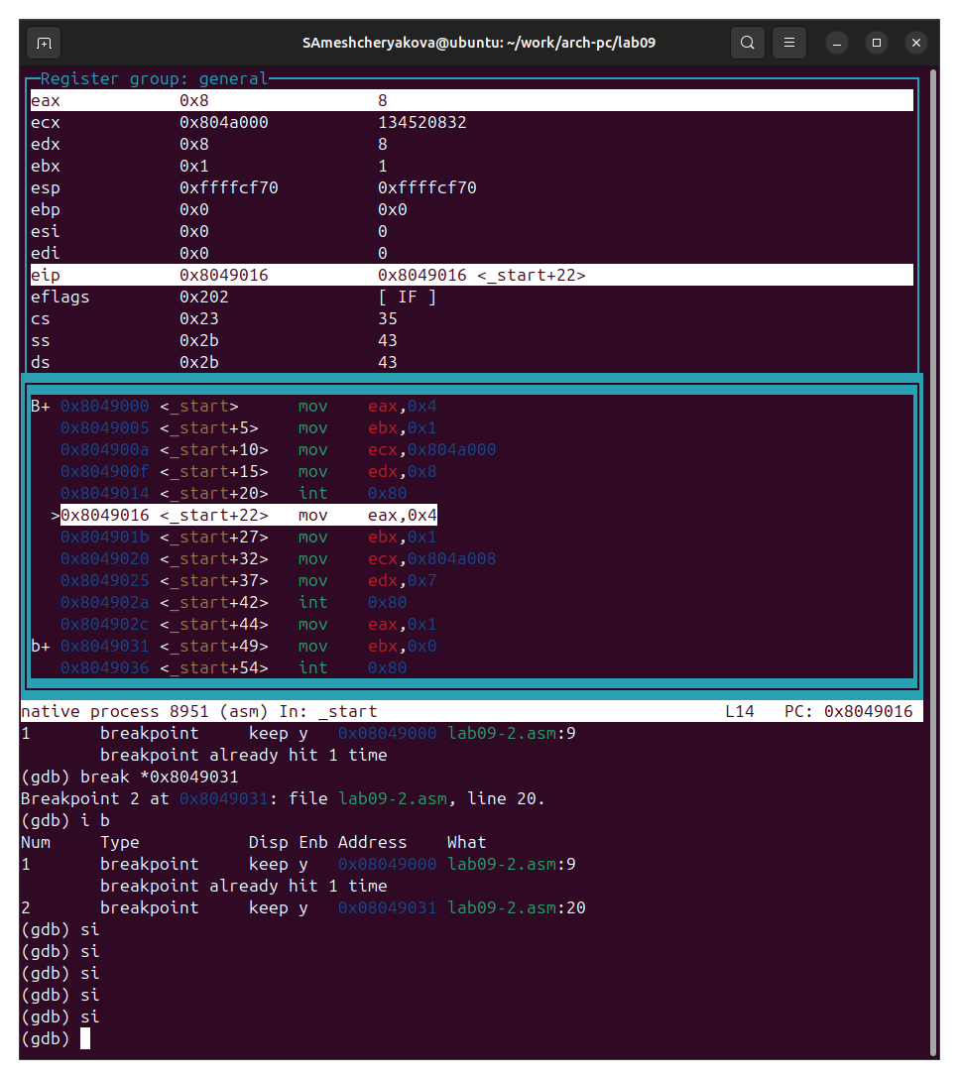
Рисунок 17: Отслеживаем значения регистров
Во время выполнения команд менялись регистры: ebx, ecx, edx, eax, eip.
Смотрим значение переменной msg1 по имени (рис. 18).
Рисунок 18: Значение переменной msg1
Смотрим значение переменной msg2 по адресу (рис. 19).
Рисунок 19: Значение переменной msg2
Изменим первый символ переменной msg1 (рис. 20).
Рисунок 20: Изменение значения переменной msg1
Изменим первый символ переменной msg2 (рис. 21).
Рисунок 21: Изменение значения переменной msg2
Смотрим значение регистра edx в разных форматах (рис. 22).
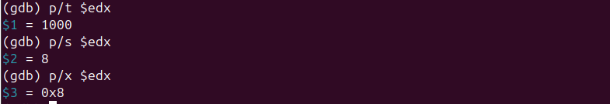
Рисунок 22: Значение регистра edx
Изменяем регистор ebx (рис. 23).
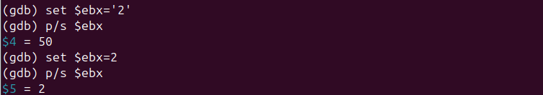
Рисунок 23: Изменения регистра ebx
Выводится разные значения, так как команда без кевычек присваивает регистру числовое значение (его и выводит), а ‘2’- строковое значение.
Прописываем команды для завершения программы и выхода из GDB (рис. 24).
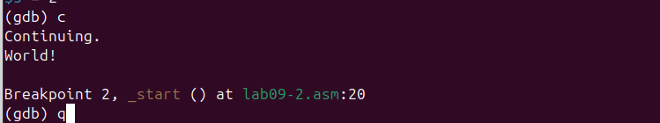
Рисунок 24: Выход из gdb (команды c и q)
Копируем файл lab8-2.asm в файл с именем lab09-3.asm0 (рис. 25).
Рисунок 25: Копирование файла
Создадим исполняемый файл и загрузим его в отладчик GDB (рис. 26 , 27).
Рисунок 26: Создаем исполняемый файл

Рисунок 27: Згружаем файл в отладчик
Установим точку останова перед первой инструкцией в программе и запустим ее (рис. 28).
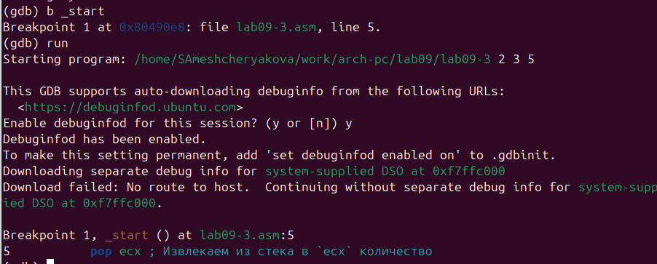
Рисунок 28: Создание брейкпоинта и запуск программы
Смотрим адрес вершины стека (рис. 29).
Рисунок 29: Создание брейкпоинта и запуск программы
Смотрим значения стека по разным адресам (рис. 30).
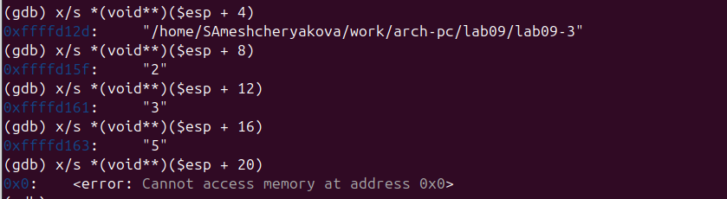
Рисунок 30: Значения позиций стека
Шаг изменения адреса равен 4 потому что адресные регистры имеют размерность 4 байта.
##Задание для самостоятельной работы
- Преобразуйте программу из лабораторной работы №8 (Задание №1 для самостоятель- ной работы), реализовав вычисление значения функции $f\left(x\right)$ как подпрограмму.
Открываем файл lab09-15.asm (копия файла lab8-15.asm) и изменим его (рис. 31).
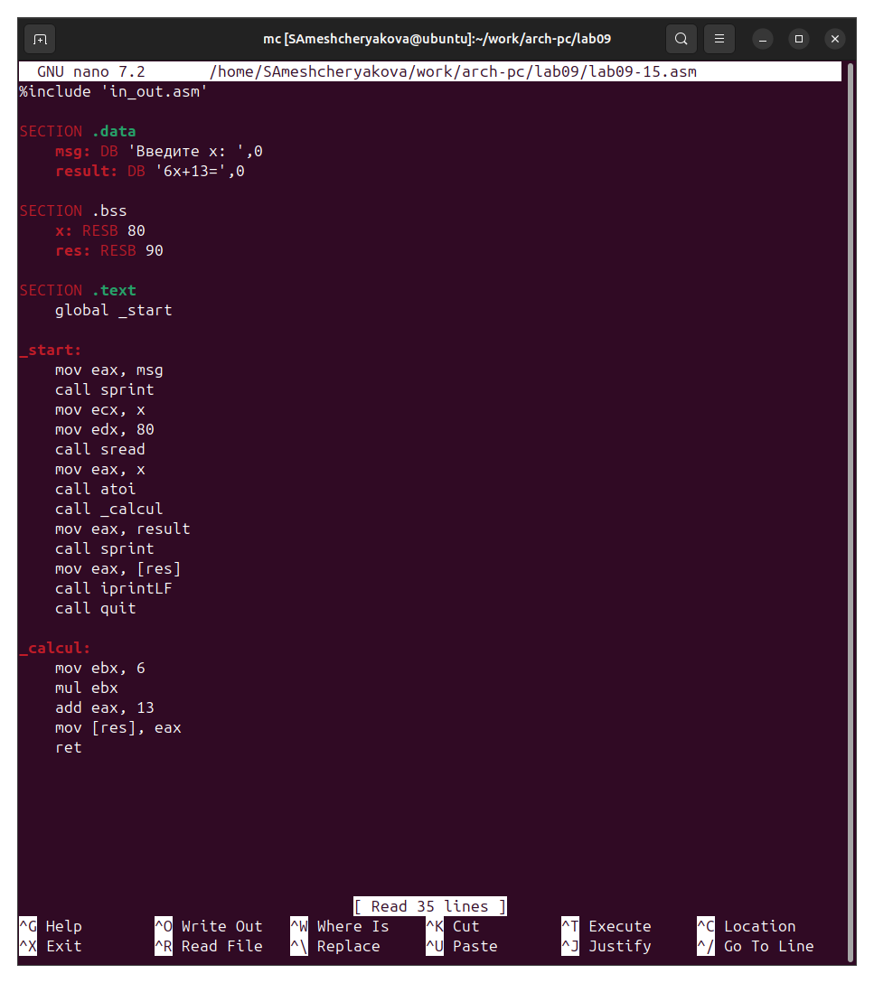
Рисунок 31: Текст программы
Создадим исполняемый файл и запустим его (рис. 32).
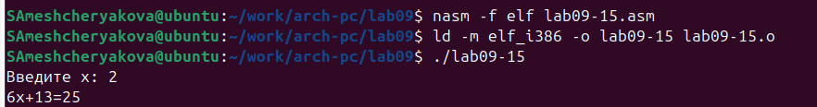
Рисунок 32: Запуск программы
- В листинге 9.3 приведена программа вычисления выражения $\left(3+2\right)∗4+5$. При запуске данная программа дает неверный результат. Проверьте это. С помощью отладчика GDB, анализируя изменения значений регистров, определите ошибку и исправьте ее.
Создаем новый файл и вводим туда текст программы из листинга 9.3 (рис. 33).
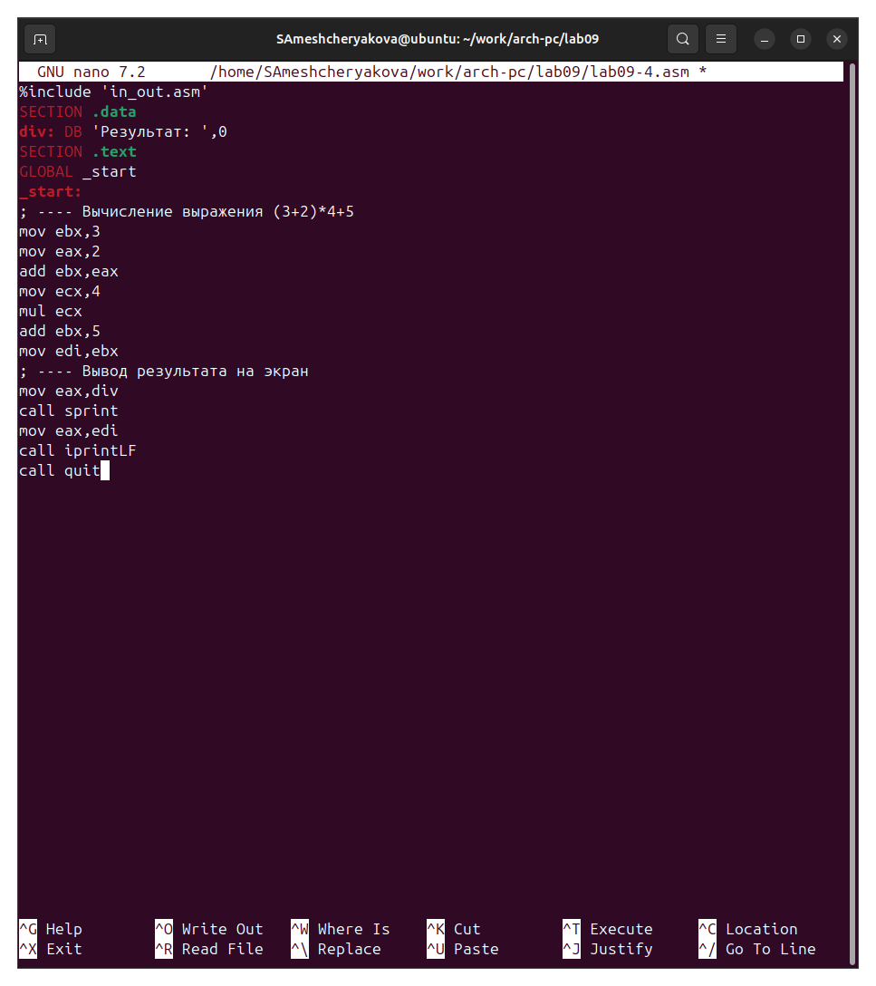
Рисунок 33: Текст программы
Создадим исполняемый файл и запустим его (рис. 34).
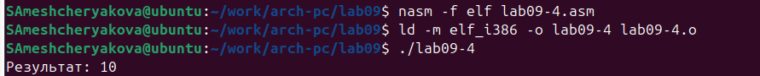
Рисунок 34: Запуск программы
Создаем исполняемый файл и запускаем его в отладчике GDB и смотрим на изменение регистров командой si (рис. 35).
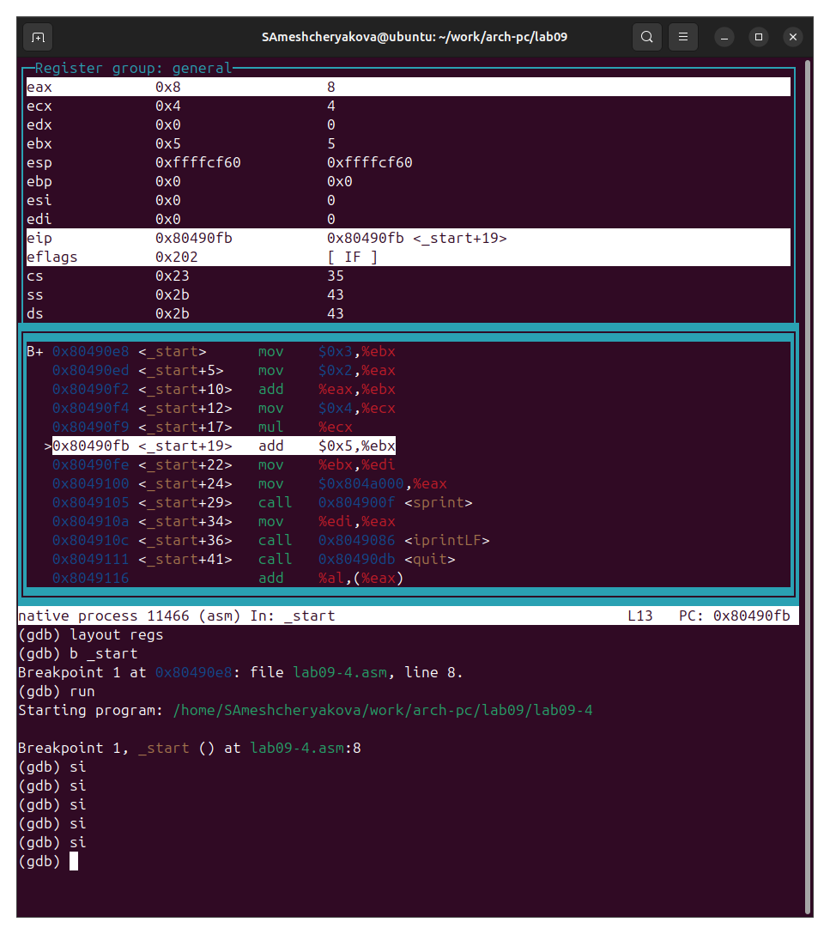
Рисунок 35: Ищем ошибку с помощью отладчика
Изменяем программу для корректной работы (рис. 36).
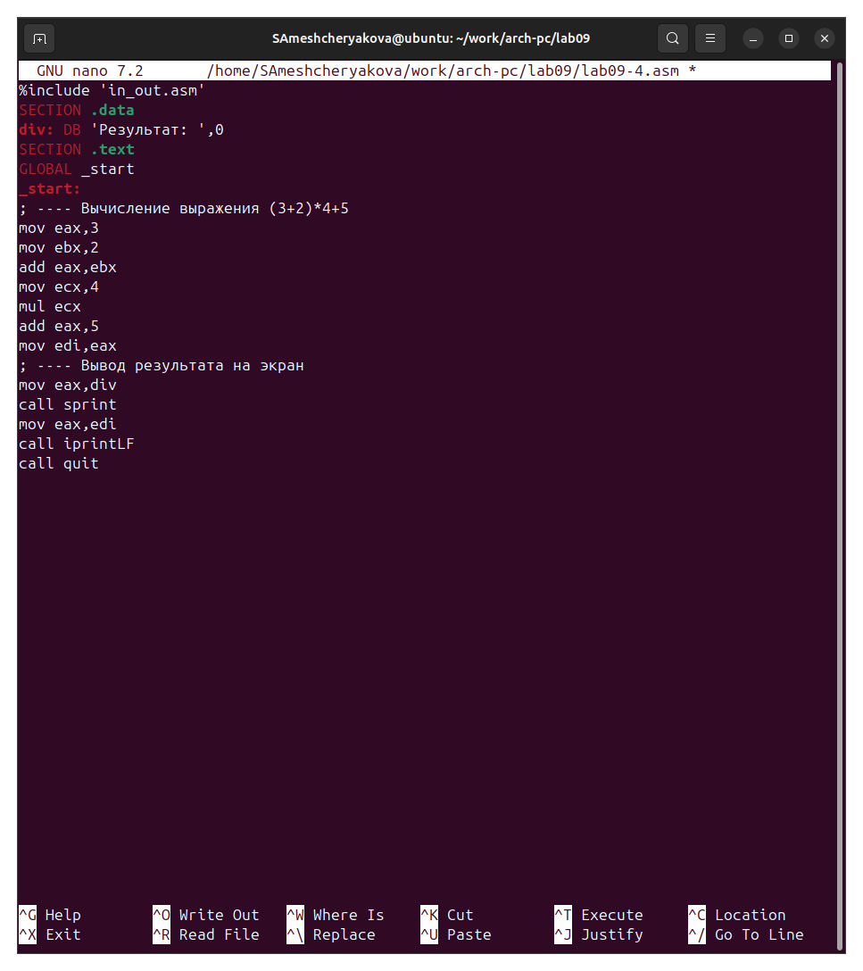
Рисунок 36: Текст программы с исправлениями
Создадим исполняемый файл и запустим его (рис. 37).
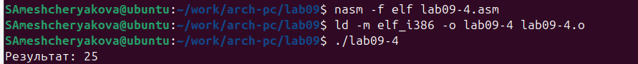
Рисунок 37: Запуск программы
Теперь программа работает корректно.

3. Выводы
Мы познакомились с методами отладки при помощи GDB и его возможностями, а также научились работать с подпрограммами.

